**Centro Universitário Padre Anchieta**

**Especificações e explicações**

Doações Comunitárias

**Integrantes:**

Caio Bueno

Danilo Câmara Canali

Henrique Lucio

Pedro Henrique

Rodrigo Pacheco

**5º CCO- NOTURNO**

**Jundiaí**

**24 de abril de 2021**

Aprovação

Aprovada as especificações do projeto em criação de um site de doações comunitárias.

|  |  |  |
| --- | --- | --- |
| <Nome> | <Data> |  |
|  |
| <Nome> | <Data> |  |
|  |
| <Nome> | <Data> |  |
|  |
| <Nome> | <Data> |  |
|  |
| <Nome> | <Data> |  |
|  |
| <Nome> | <Data> |  |
|  |

***Sumário***

Aprovação 2

***1.*** ***Introdução*** 3

***1.1.*** ***Objetivo deste arquivo;*** 4

***2.*** ***Escopo do site*** 4

***2.1.*** ***Nome do projeto;*** 4

***2.2.*** ***Objetivo do site;*** 4

***2.3.*** ***Limitações;*** 4

***2.4.*** ***Linguagens a serem usadas;*** 4

***3.*** ***Benefícios do site*** 4

***4.*** ***Materiais de referência*** 5

***5.*** ***Descrição do projeto*** 5

***5.1.*** ***Visão geral*** 6

***6.*** ***Diagrama*** 6

***7.*** ***Precondições*** 7

***7.1.*** ***Credenciais*** 7

***7.2.*** ***Fluxo principal*** 7

***7.2.1.*** ***Subfluxo*** 7

**8.** **Sistema semelhante;** 8

**9.** **Relevante;** 8

**10.** **Bibliografia;** 8

1. ***Introdução***
   1. ***Objetivo deste arquivo;***

Este documento visa esclarecer todo o intuito da criação do site de doações.

1. ***Escopo do site***
   1. ***Nome do projeto;***

O site criado nesse projeto apresenta o nome de Doações Comunitárias.

* 1. ***Objetivo do site;***

O objetivo do site é garantir de forma fácil a doação de qualquer item a instituições comunitárias e a comunidade de Jundiaí.

* 1. ***Limitações;***

O site estará limitado a apenas doações, não optando pela venda dos produtos.

* 1. ***Linguagens a serem usadas;***

Ainda está em desenvolvimento de ideias, porem as linguagens que inicialmente teremos a intenção de aplicar serão HTML, CSS e JavaScript para a criação das abas do site, tais como a página inicial e de criação do anuncio da doação.

1. ***Benefícios do site***

|  |  |  |
| --- | --- | --- |
| **Número de ordem** | **Benefício** | **Valor para o usuário** |
|  | Auxilio | O principal objetivo é fazer com que as instituições de doação recebam o auxílio necessário de forma fácil pela população. |
|  | Escolha do usuário | Todos que utilizarem o site para a doação poderão optar por doar para ONGs ou para pessoas necessitadas na região de dentro de Jundiaí. |
|  | Conscientização | O objetivo secundário do produto é conscientizar a população de que existem uma forma de descartar itens que não serão mais utilizados de forma pratica, consciente e tecnológica. |

1. ***Materiais de referência***

|  |  |  |
| --- | --- | --- |
| **Número de ordem** | **Tipo do material** | **Referência bibliográfica** |
|  |  |  |
|  |  |  |
|  |  |  |
|  |  |  |
|  |  |  |
|  |  |  |

1. ***Descrição do projeto***

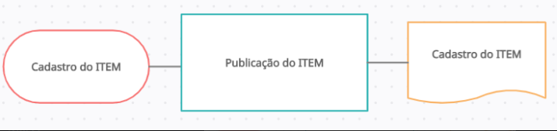

* 1. ***Visão geral***

|  |  |  |
| --- | --- | --- |
| **Número de ordem** | **Caso de uso** | **Descrição** |
|  | Cadastro | O cadastro de usuário permitirá a solicitação para que um produto entre em doação, para isso o usuário terá de informar no cadastro nome completo, CPF, e-mail ou telefone opcional (ao menos cadastrar um deles para ter uma forma de contato), endereço e data de nascimento. |
|  | Publicação do item | Após efetuado o cadastro, o usuário poderá optar em qual instituição ou região ele deseja que o item seja doado, para isso ele terá de informar o nome do produto, qual é o produto, condições do produto, foto do produto no estado em que se encontra para ser doado. |
|  | Retirada do item | Neste caso o usuário terá duas opções, ele poderá escolher se deseja transportar o produto doado até o local em que foi combinado com a entidade ou optará pela entidade que vá retirar o item no local informado pelo usuário, poderá ser tanto o endereço cadastrado quanto um outro endereço informado a entidade. |

1. ***Diagrama***

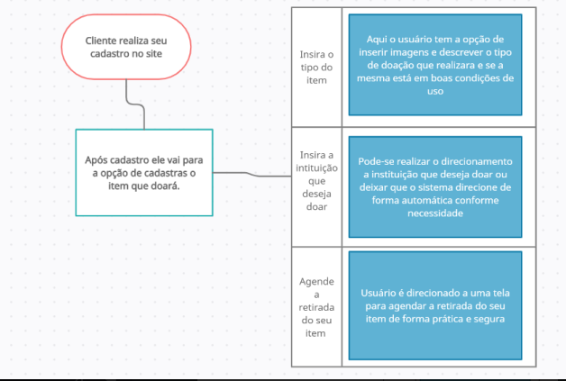

1. ***Precondições***
   1. ***Credenciais***

O usuário deverá ter obrigatoriamente em mãos para o cadastro os seguintes itens: Nome completo, CPF, data de nascimento, e-mail ou telefone e endereço.

* 1. ***Fluxo principal***

- Na tela inicial, selecionar o botão Cadastrar;

- Na tela seguinte, inserir as informações solicitadas como Nome completo, CPF, data de nascimento, endereço e e-mail ou telefone para contato.

- Em seguida, clique Concluir Cadastro;

* + 1. ***Subfluxo***

- Após inserção, os dados passarão por validações;

- Verificação para confirmar se o CPF, data de nascimento, endereço e e-mail ou telefone digitados são validos;

- Se validados, o usuário poderá usar do site para começar a doar seus produtos;

- Uma mensagem de erro ocorrerá na tela se quaisquer itens inseridos forem inválidos;

1. **Sistema semelhante;**

Inicialmente, nossa ideia para a aba de criação da postagem do item a ser doado, temos a ideia se fazer um sistema semelhante a como é o do aplicativo OLX, haverá botões em que o usuário escolherá quais das opções presentes se encaixa com o item em questão a ser doado; outro em que ele escolherá o tipo de instituição a ser doado(tais já foram citadas acima no documento); na mesma página ele postará a imagem do item no estado em que se encontra e poderá dar mais informações do item em outro campo, informações como por exemplo, o tamanho dele, qual o tipo de material pois dependendo do material pode haver pessoas que são alérgicas a ele.

1. **Relevante;**

Até o momento, as informações que estão presentes nesta documentação não estão completas, iremos adicionar mais conteúdo a ela antes de começarmos a fazer o programa nas linguagens de programação citadas, os diagramas e os casos de uso faltantes também serão criados, desenvolvidos e colocados no documento, porem nossas ideias ainda não saíram deste documento, planejamos começar a criar as interfaces nos semestre que se seguirão, pedimos sua paciência para que possamos desenvolver este projeto da melhor forma possível, nem todos os membros estão disponíveis durante a semana inteira para trabalharmos nele, por isso, a compreensão do professor é necessária, faremos o restante dos arquivos, interfaces e partes do site nos semestre que se seguirão.

1. **Bibliografia;**

Consulta nas bibliotecas de HTML, CSS e JavaScript.